Clase : Nombre : Apellido :

_________________________________________________________________
CO / EE : La última bala – Yuri Buenaventura
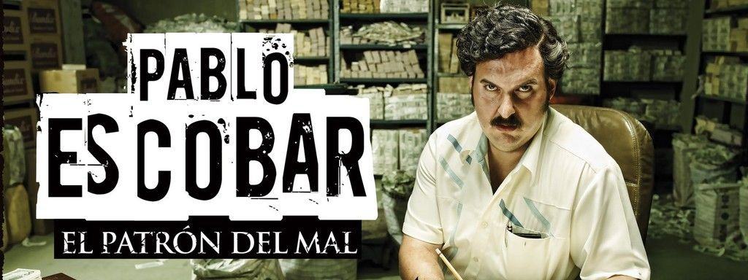

- CO / EE : Escucha atentamente la letra de la canción y contesta a las preguntas siguientes :

- Haz una lista del vocabulario que has descubierto en esta canción o que necesitaste para tu trabajo de expresión :

ESPAÑOL | FRANCÉS
… | …

- EE : Comenta la frase siguiente de Yuri Buenaventura y explica cuál es la opinión del cantante sobre la figura de Pablo Escobar.
- “Se mata la gente pero no las almas, mi Patria no cae, tropieza o resbala, se pone de pie, se limpia la cara.”
_____________________________________________________________________________________________________________________________________________...

